**CÁCH ĐÁNH GIÁ ĐIỂM THỰC HÀNH**

**HỌC PHẦN: IT3040 - KỸ THUẬT LẬP TRÌNH – 2022.2**

1. **Quy định, yêu cầu:** 
   * Tài liệu và nội dung thực hành chấm điểm trên hệ thống:

https://lab.soict.hust.edu.vn/

* + Bài tập trên lớp chấm điểm tự động (các bài không chấm trên hệ thống làm vào máy tính 🡺 làm báo cáo thực hành – Theo mẫu).
  + Hạn nộp báo cáo trên Teams (Bài tập trên lớp + Bài tập về nhà): 1 tuần.

1. **Đánh giá điểm thực hành**

1. Chuyên cần (đúng giờ, nghiêm túc trong giờ học) - Điểm danh trên Teams: 10%

2. Báo cáo thực hành (bài tập trên lớp + Về nhà) theo mẫu nộp trên Teams: 40%

3. Trắc nghiệm – Form trên Teams: 10%

4. Kiểm tra thực hành: 40%. (Tiết 2,3 buổi thực hành thứ 5).

**Điểm thưởng: 5% 🡪 10% (Cho Mục 1,2 điểm TB từ 9-10).**

Tham gia thực hành đúng giờ đầy đủ theo thời khóa biểu (nếu có lý do không đi thực hành đúng kíp được thì gửi mail xin phép thực hành bù trước 1 ngày qua mail [hoalt@soict.hust.edu.vn](mailto:hoalt@soict.hust.edu.vn), Tiêu đề: đăng ký học bù – IT3040 – MaLopTH.

Các kíp có thể bù:

|  |  |  |  |
| --- | --- | --- | --- |
| **TT** | **Thời gian, địa điểm, Tuần học** | **Mã nhóm** | **Mã lớp** |
| **1** | Sáng T4: Tiết 645-915 , Địa điểm: B1-203, Tuần: 32,34,36,38,40 |  | 727638 |
| **2** | Sáng T4: Tiết 645-915 , Địa điểm: B1-203, Tuần: 31,35,37,39,41 |  | 727634 |
| **3** | Sáng T4: Tiết 915-1145 , Địa điểm: B1-203, Tuần: 31,35,37,39,41 |  | 727635 |
| **4** | Sáng T4: Tiết 915-1145 , Địa điểm: B1-203, Tuần: 32,34,36,38,40 |  | 727639 |

**Nếu nghỉ không có lý do 3 buổi, không thực hành bù thì điểm chuyên cần, báo cáo và BTVN coi như 0 điểm thực hành.**

Mục Lục

Bài thực hành số 4 – Tuần 38 3

**Bài tập 4.1.** Đảo ngược một danh sách liên kết đơn 3

**Bài tập 4.2.** Tính diện tích tam giác 8

**Bài tập 4.3.** Tính tích có hướng của 2 vector 10

**Bài tập 4.4**. Thao tác với vector 13

**Bài tập 4.5**. Viết hàm thực hiện thuật toán DFS không sử dụng đệ quy trên đồ thị biểu diễn bằng danh sách kề vector<list<int>>. 18

**Bài tập 4.6**. Viết hàm thực hiện thuật toán BFS không sử dụng đệ quy trên đồ thị biểu diễn bằng danh sách kề vector<list<int>>. 21

**Bài tập 4.7**. Viết các hàm thực hiện các phép giao và hợp của hai tập hợp được biểu diễn bằng set. 25

**Bài tập 4.8**. Viết các hàm thực hiện các phép giao và hợp của hai tập hợp mờ được biểu diễn bằng map. 29

**Bài tập 4.9**. Cài đặt thuật toán Dijkstra trên đồ thị vô hướng được biểu diễn bằng danh sách kề sử dụng priority_queue. 34

**Bài tập 4.10**. Search Engine: Xây dựng một máy tìm kiếm (search engine) đơn giản. 41

**Bài tập 4.11**. Bảo vệ lâu đài 54

**Bài tập 4.12**. Lược đồ 60

**Bài tập 4.13**. Đếm xâu con 66

# Bài thực hành số 4 – Tuần 38

## **Bài tập 4.1.** Đảo ngược một danh sách liên kết đơn

Hãy hoàn thiện các hàm thao tác trên một danh sách liên kết:

+ Thêm một phần tử vào đầu danh sách liên kết

+ In danh sách

+ Đảo ngược danh sách liên kết (yêu cầu độ phức tạp thời gian O(N) và chi phí bộ nhớ dùng thêm O(1))

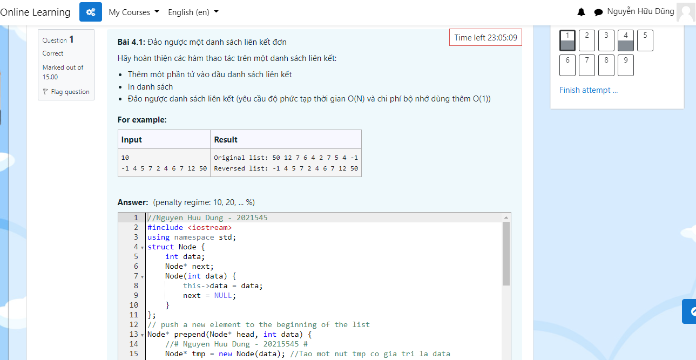

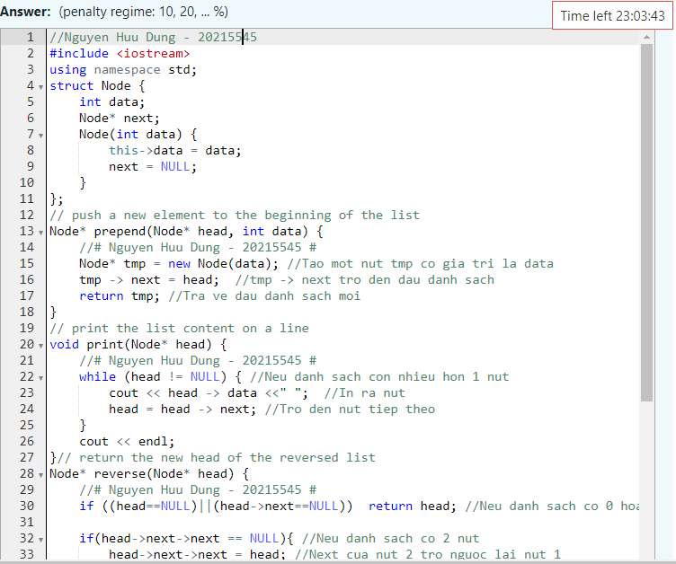

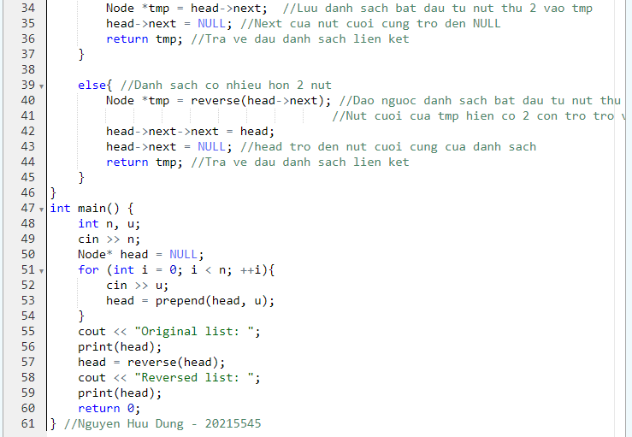

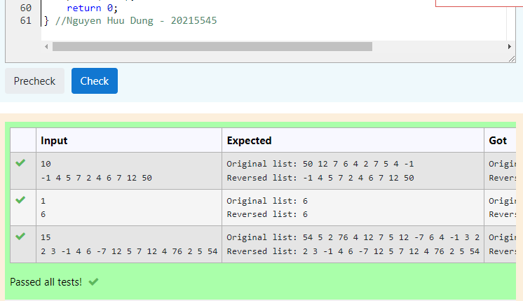

//Nguyen Huu Dung - 20215545

#include <iostream>

using namespace std;

struct Node {

int data;

Node* next;

Node(int data) {

this->data = data;

next = NULL;

}

};

// push a new element to the beginning of the list

Node* prepend(Node* head, int data) {

//# Nguyen Huu Dung - 20215545 #

Node* tmp = new Node(data); //Tao mot nut tmp co gia tri la data

tmp -> next = head; //tmp -> next tro den dau danh sach

return tmp; //Tra ve dau danh sach moi

}

// print the list content on a line

void print(Node* head) {

//# Nguyen Huu Dung - 20215545 #

while (head != NULL) { //Neu danh sach con nhieu hon 1 nut

cout << head -> data <<" "; //In ra nut

head = head -> next; //Tro den nut tiep theo

}

cout << endl;

}// return the new head of the reversed list

Node* reverse(Node* head) {

//# Nguyen Huu Dung - 20215545 #

if ((head==NULL)||(head->next==NULL)) return head; //Neu danh sach co 0 hoac 1 nut thi tra ve

if(head->next->next == NULL){ //Neu danh sach co 2 nut

head->next->next = head; //Next cua nut 2 tro nguoc lai nut 1

Node *tmp = head->next; //Luu danh sach bat dau tu nut thu 2 vao tmp

head->next = NULL; //Next cua nut cuoi cung tro den NULL

return tmp; //Tra ve dau danh sach lien ket

}

else{ //Danh sach co nhieu hon 2 nut

Node *tmp = reverse(head->next); //Dao nguoc danh sach bat dau tu nut thu hai

//Nut cuoi cua tmp hien co 2 con tro tro vao trong do co con tro head->next

head->next->next = head;

head->next = NULL; //head tro den nut cuoi cung cua danh sach

return tmp; //Tra ve dau danh sach lien ket

}

}

int main() {

int n, u;

cin >> n;

Node* head = NULL;

for (int i = 0; i < n; ++i){

cin >> u;

head = prepend(head, u);

}

cout << "Original list: ";

print(head);

head = reverse(head);

cout << "Reversed list: ";

print(head);

return 0;

} //Nguyen Huu Dung - 20215545

## **Bài tập 4.2.** Tính diện tích tam giác

Một điểm trong không gian 2 chiều được biểu diễn bằng pair. Hãy viết hàm double area(Point a, Point b, Point c) tính diện tích tam giác theo tọa độ 3 đỉnh. Trong đó, Point là kiểu được định nghĩa sẵn trong trình chấm như sau:

using Point = pair<double, double>;

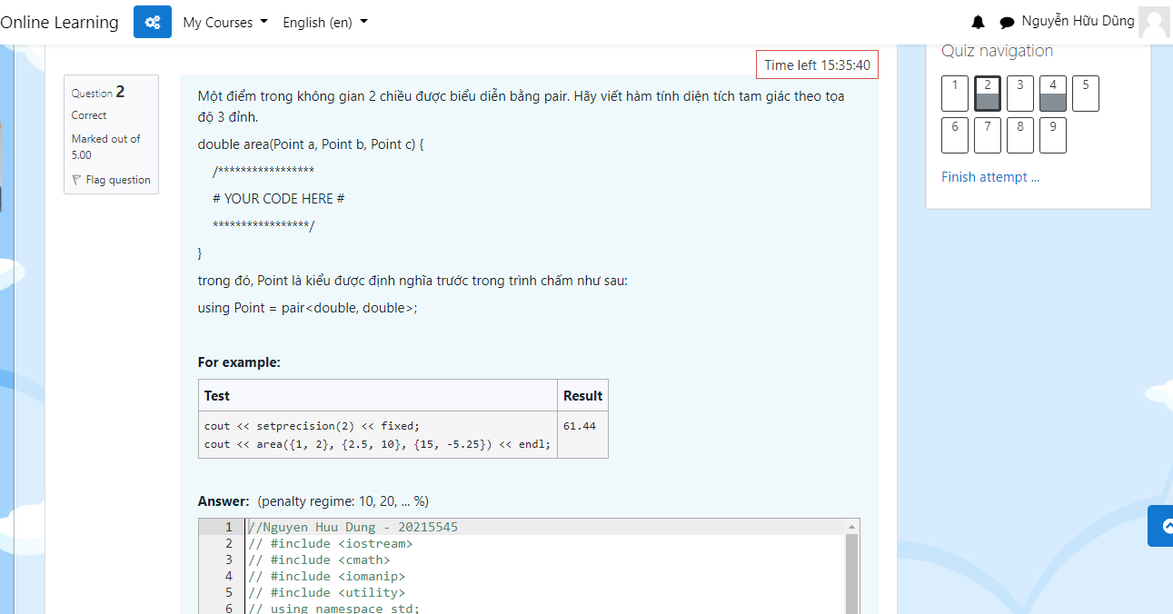

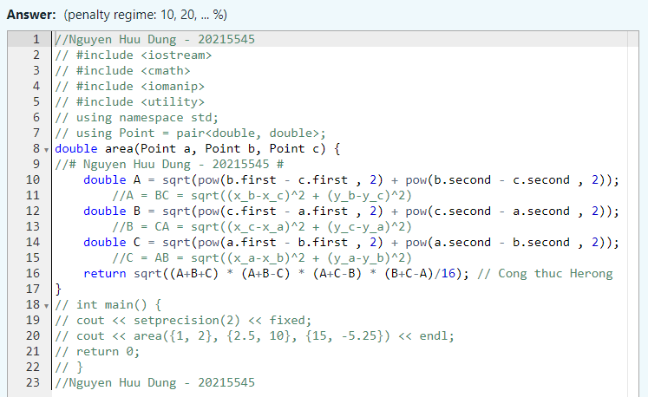

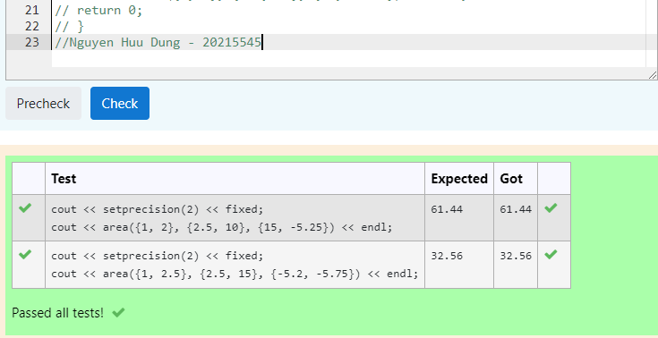

//Nguyen Huu Dung - 20215545

// #include <iostream>

// #include <cmath>

// #include <iomanip>

// #include <utility>

// using namespace std;

// using Point = pair<double, double>;

double area(Point a, Point b, Point c) {

//# Nguyen Huu Dung - 20215545 #

double A = sqrt(pow(b.first - c.first , 2) + pow(b.second - c.second , 2));

//A = BC = sqrt((x_b-x_c)^2 + (y_b-y_c)^2)

double B = sqrt(pow(c.first - a.first , 2) + pow(c.second - a.second , 2));

//B = CA = sqrt((x_c-x_a)^2 + (y_c-y_a)^2)

double C = sqrt(pow(a.first - b.first , 2) + pow(a.second - b.second , 2));

//C = AB = sqrt((x_a-x_b)^2 + (y_a-y_b)^2)

return sqrt((A+B+C) * (A+B-C) * (A+C-B) * (B+C-A)/16); // Cong thuc Herong

}

// int main() {

// cout << setprecision(2) << fixed;

// cout << area({1, 2}, {2.5, 10}, {15, -5.25}) << endl;

// return 0;

// }

//Nguyen Huu Dung - 20215545

## **Bài tập 4.3.** Tính tích có hướng của 2 vector

Một vector trong không gian 3 chiều được biểu diễn bằng tuple<double, double, double>. Hãy viết hàm Vector cross_product(Vector a, Vector b) tính tích có hướng của 2 vector. Trong đó Vector là kiểu dữ liệu được định nghĩa sẵn trong trình chấm như sau:

using Vector = tuple<double, double, double>;

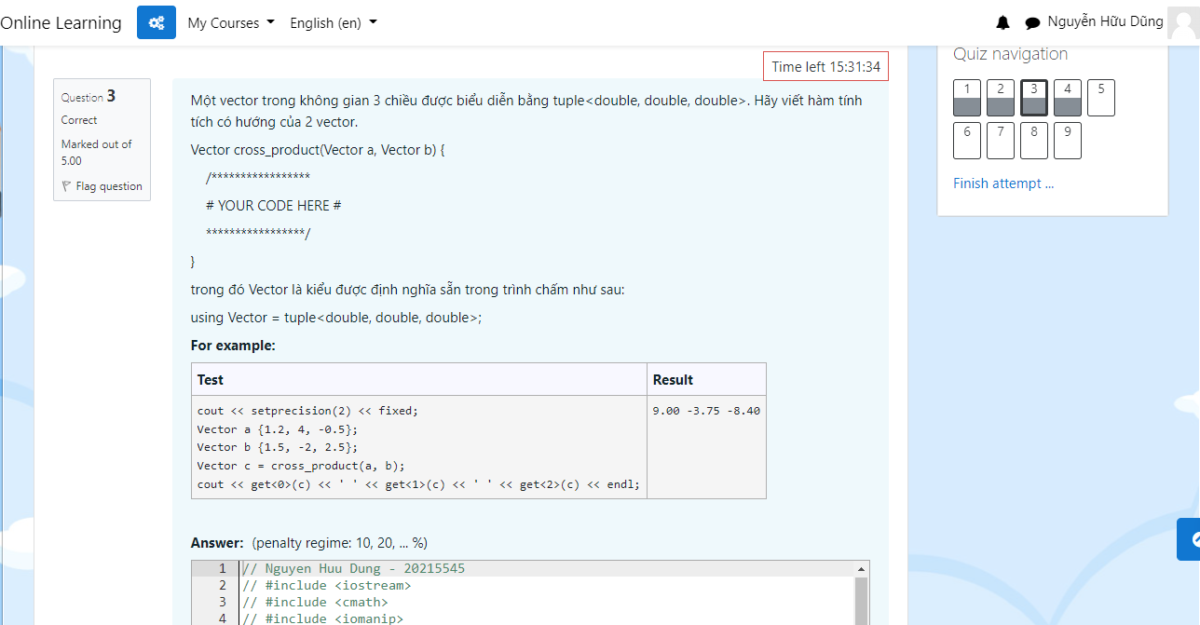

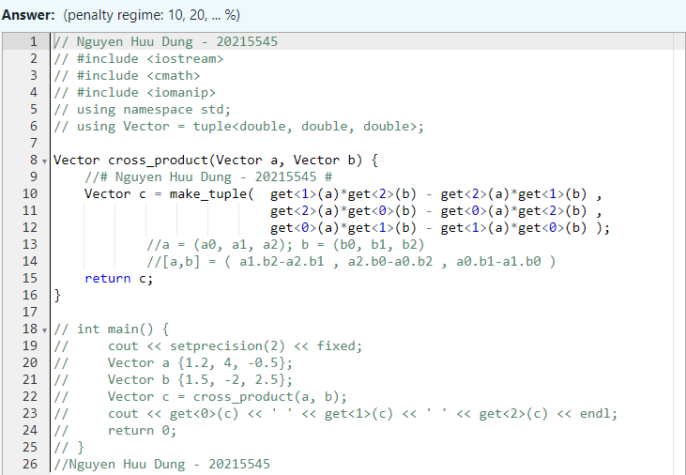

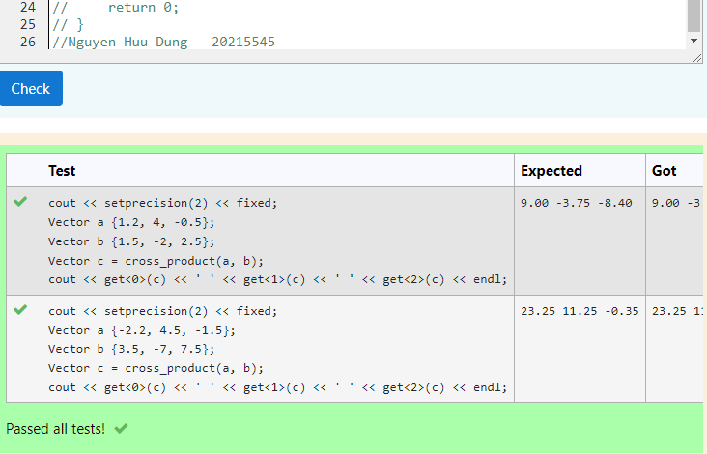

// Nguyen Huu Dung - 20215545

// #include <iostream>

// #include <cmath>

// #include <iomanip>

// using namespace std;

// using Vector = tuple<double, double, double>;

Vector cross_product(Vector a, Vector b) {

//# Nguyen Huu Dung - 20215545 #

Vector c = make_tuple( get<1>(a)*get<2>(b) - get<2>(a)*get<1>(b) ,

get<2>(a)*get<0>(b) - get<0>(a)*get<2>(b) ,

get<0>(a)*get<1>(b) - get<1>(a)*get<0>(b) );

//a = (a0, a1, a2); b = (b0, b1, b2)

//[a,b] = ( a1.b2-a2.b1 , a2.b0-a0.b2 , a0.b1-a1.b0 )

return c;

}

// int main() {

// cout << setprecision(2) << fixed;

// Vector a {1.2, 4, -0.5};

// Vector b {1.5, -2, 2.5};

// Vector c = cross_product(a, b);

// cout << get<0>(c) << ' ' << get<1>(c) << ' ' << get<2>(c) << endl;

// return 0;

// }

//Nguyen Huu Dung - 20215545

## **Bài tập 4.4**. Thao tác với vector

Cho hai vector, hãy xóa hết các phần tử chẵn, sắp xếp giảm dần các số trong cả 2 vector và trộn lại thành một vector cũng được sắp xếp giảm dần.

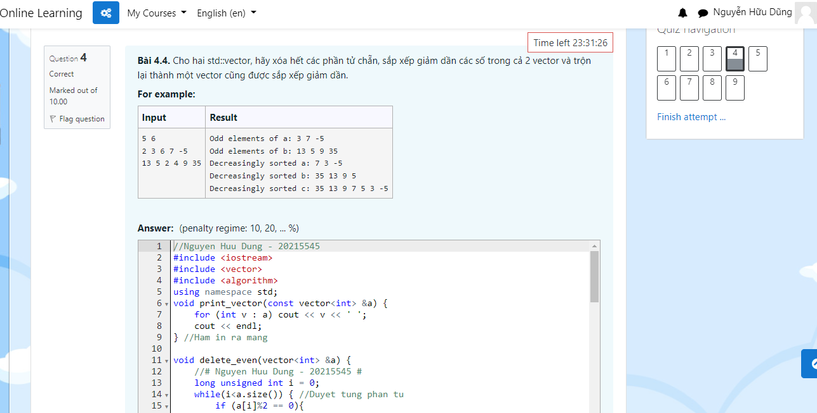

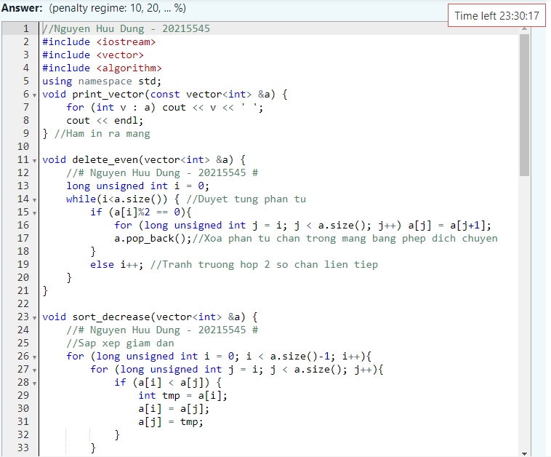

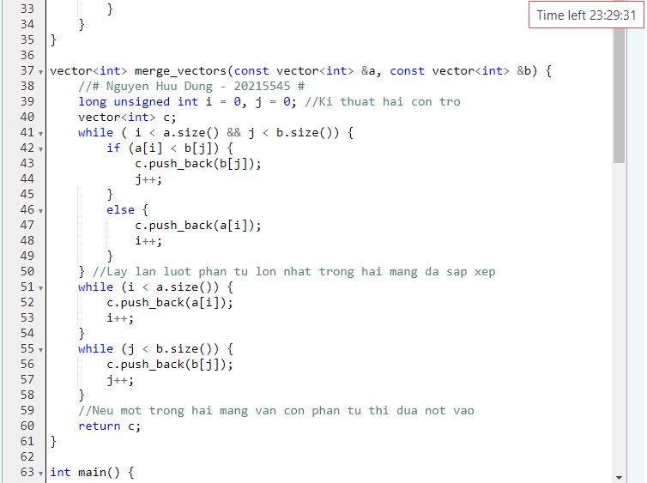

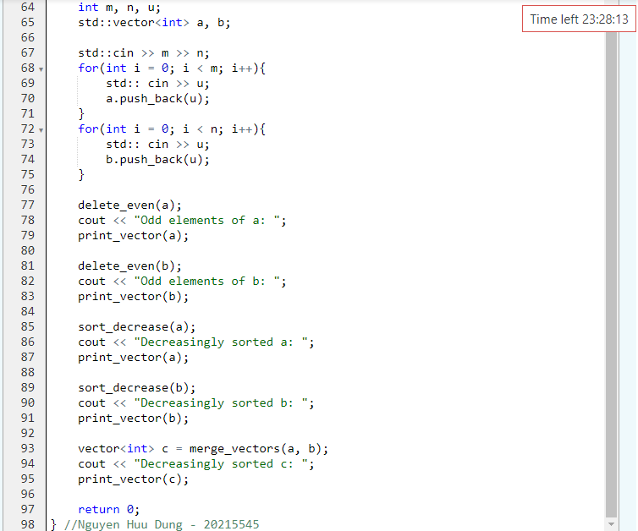

//Nguyen Huu Dung - 2021545

#include <iostream>

using namespace std;

struct Node {

int data;

Node* next;

Node(int data) {

this->data = data;

next = NULL;

}

};

// push a new element to the beginning of the list

Node* prepend(Node* head, int data) {

//# Nguyen Huu Dung - 20215545 #

head -> next = head;

head -> data = data;

}

// print the list content on a line

void print(Node* head) {

//# Nguyen Huu Dung - 20215545 #

while (head -> next != NULL) {

cout << head -> data;

head = head -> next;

}

}// return the new head of the reversed list

Node* reverse(Node* head) {

//# Nguyen Huu Dung - 20215545 #

if ((head==NULL)||(head->next==NULL)) return head; //Neu danh sach co 0 hoac 1 nut thi tra ve

if(head->next->next == NULL){ //Neu danh sach co 2 nut

head->next->next = head; //Next cua nut 2 tro nguoc lai nut 1

Node *tmp = head->next; //Luu danh sach bat dau tu nut thu 2 vao tmp

head->next = NULL; //Next cua nut cuoi cung tro den NULL

return tmp; //Tra ve dau danh sach lien ket

}

else{ //Danh sach co nhieu hon 2 nut

Node *tmp = reverse(head->next); //Dao nguoc danh sach bat dau tu nut thu hai

//Nut cuoi cua tmp hien co 2 con tro tro vao trong do co con tro head->next

head->next->next = head;

head->next = NULL; //head tro den nut cuoi cung cua danh sach

return tmp; //Tra ve dau danh sach lien ket

}

}

int main() {

int n, u;

cin >> n;

Node* head = NULL;

for (int i = 0; i < n; ++i){

cin >> u;

head = prepend(head, u);

}

cout << "Original list: ";

print(head);

head = reverse(head);

cout << "Reversed list: ";

print(head);

return 0;

} //Nguyen Huu Dung - 20215545

## **Bài tập 4.5**. Viết hàm thực hiện thuật toán DFS không sử dụng đệ quy trên đồ thị biểu diễn bằng danh sách kề vector<list<int>>.

Đồ thị có n đỉnh được đánh số từ 1 đến n. Thuật toán DFS xuất phát từ đỉnh 1. Các đỉnh được thăm theo thứ tự ưu tiên từ trái sang phải trong danh sách kề. Yêu cầu hàm trả ra thứ tự các đỉnh được thăm (những đỉnh không thể thăm từ đỉnh 1 thì không phải in ra).

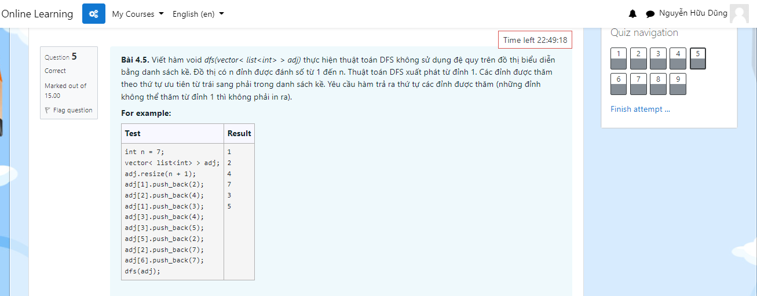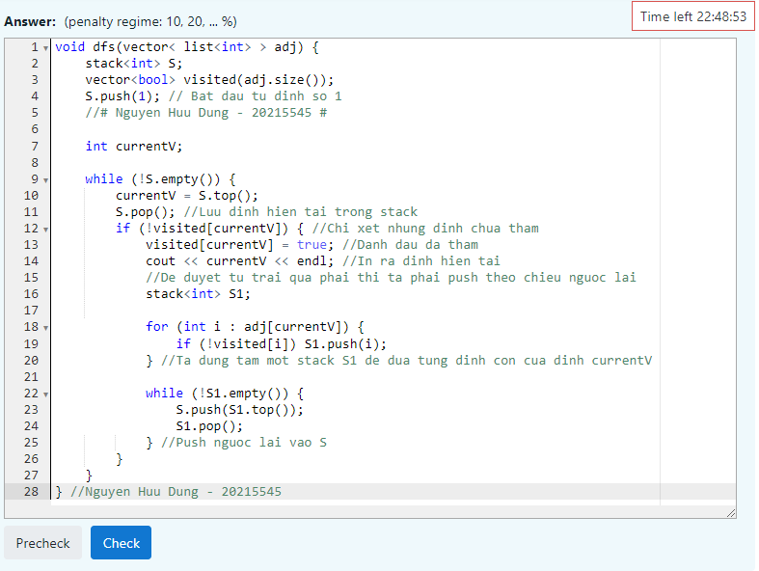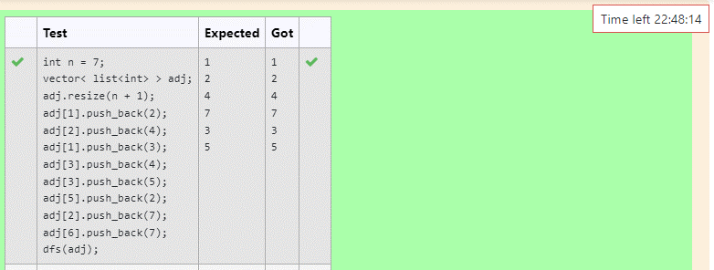

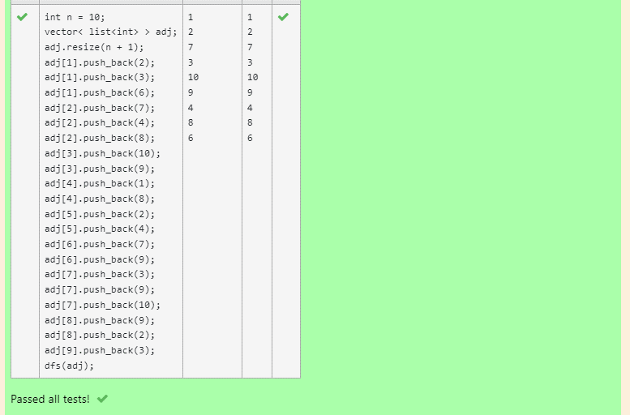

void dfs(vector< list<int> > adj) {

stack<int> S;

vector<bool> visited(adj.size());

S.push(1); // Bat dau tu dinh so 1

//# Nguyen Huu Dung - 20215545 #

int currentV;

while (!S.empty()) {

currentV = S.top();

S.pop(); //Luu dinh hien tai trong stack

if (!visited[currentV]) { //Chi xet nhung dinh chua tham

visited[currentV] = true; //Danh dau da tham

cout << currentV << endl; //In ra dinh hien tai

//De duyet tu trai qua phai thi ta phai push theo chieu nguoc lai

stack<int> S1;

for (int i : adj[currentV]) {

if (!visited[i]) S1.push(i);

} //Ta dung tam mot stack S1 de dua tung dinh con cua dinh currentV

while (!S1.empty()) {

S.push(S1.top());

S1.pop();

} //Push nguoc lai vao S

}

}

} //Nguyen Huu Dung - 20215545

## **Bài tập 4.6**. Viết hàm thực hiện thuật toán BFS không sử dụng đệ quy trên đồ thị biểu diễn bằng danh sách kề vector<list<int>>.

Đồ thị có n đỉnh được đánh số từ 1 đến n. Thuật toán BFS xuất phát từ đỉnh 1. Các đỉnh được thăm theo thứ tự ưu tiên từ trái sang phải trong danh sách kề. Yêu cầu hàm trả ra thứ tự các đỉnh được thăm (những đỉnh không thể thăm từ đỉnh 1 thì không phải in ra).

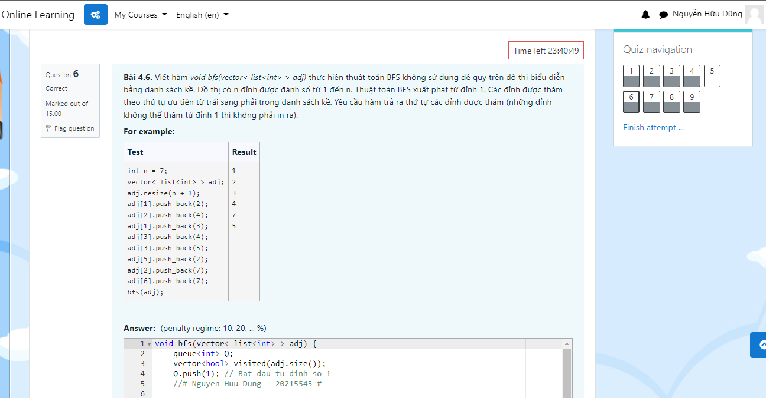





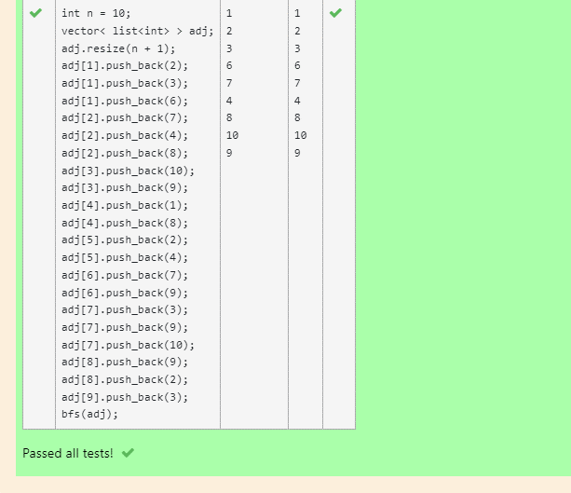

void bfs(vector< list<int> > adj) {

queue<int> Q;

vector<bool> visited(adj.size());

Q.push(1); // Bat dau tu dinh so 1

//# Nguyen Huu Dung - 20215545 #

int currentV; // Luu dinh hien tai duyet toi

while (!Q.empty()) { //Khi Queue van con phan tu

currentV = Q.front(); //Duyet tung phan tu trong queue

Q.pop(); //Xoa phan tu trong queue

if (!visited[currentV]) { //Neu dinh hien tai chua tham toi

cout << currentV << endl; //In ra

visited[currentV] = true; //Danh dau da duyet

}

for (int i : adj[currentV]) { //Duyet tung dinh con cua dinh hien tai

if (!visited[i]) Q.push(i); //Cho vao queue

}

} //Do queue co che FILO nen se in ra cac dinh cha truoc

} //Nguyen Huu Dung - 20215545

## **Bài tập 4.7**. Viết các hàm thực hiện các phép giao và hợp của hai tập hợp được biểu diễn bằng set.

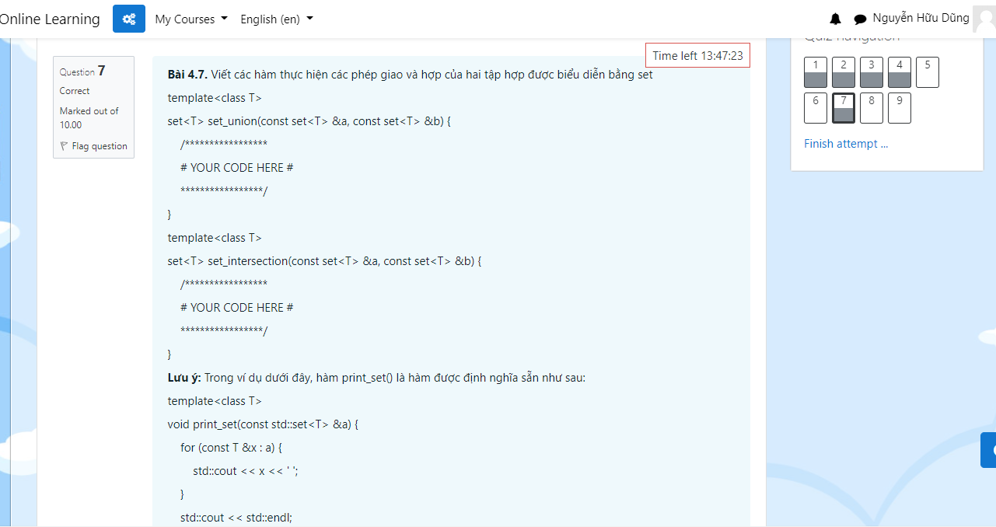

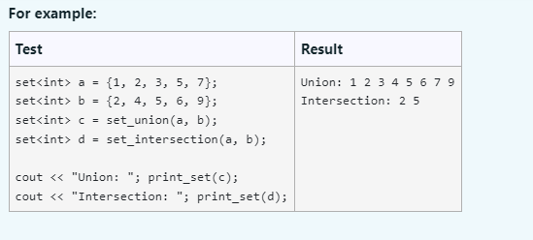

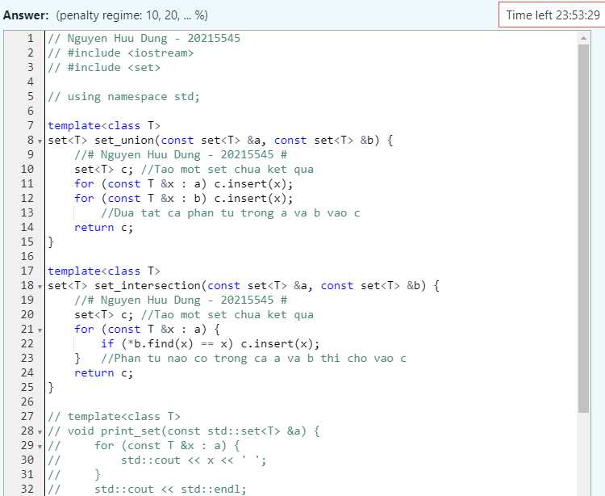

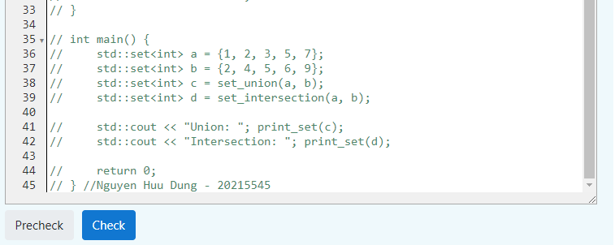

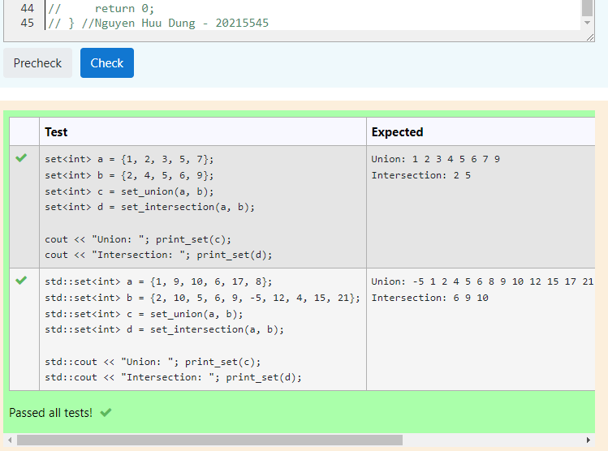

// Nguyen Huu Dung - 20215545

// #include <iostream>

// #include <set>

// using namespace std;

template<class T>

set<T> set_union(const set<T> &a, const set<T> &b) {

//# Nguyen Huu Dung - 20215545 #

set<T> c; //Tao mot set chua ket qua

for (const T &x : a) c.insert(x);

for (const T &x : b) c.insert(x);

//Dua tat ca phan tu trong a va b vao c

return c;

}

template<class T>

set<T> set_intersection(const set<T> &a, const set<T> &b) {

//# Nguyen Huu Dung - 20215545 #

set<T> c; //Tao mot set chua ket qua

for (const T &x : a) {

if (*b.find(x) == x) c.insert(x);

} //Phan tu nao co trong ca a va b thi cho vao c

return c;

}

// template<class T>

// void print_set(const std::set<T> &a) {

// for (const T &x : a) {

// std::cout << x << ' ';

// }

// std::cout << std::endl;

// }

// int main() {

// std::set<int> a = {1, 2, 3, 5, 7};

// std::set<int> b = {2, 4, 5, 6, 9};

// std::set<int> c = set_union(a, b);

// std::set<int> d = set_intersection(a, b);

// std::cout << "Union: "; print_set(c);

// std::cout << "Intersection: "; print_set(d);

// return 0;

// } //Nguyen Huu Dung - 20215545

## **Bài tập 4.8**. Viết các hàm thực hiện các phép giao và hợp của hai tập hợp mờ được biểu diễn bằng map.

Trong đó mỗi phần tử được gán cho một số thực trong đoạn [0..1] biểu thị độ thuộc của phần tử trong tập hợp, với độ thuộc bằng 1 nghĩa là phần tử chắc chắn thuộc vào tập hợp và ngược lại độ thuộc bằng 0 nghĩa là phần tử chắc chắn không thuộc trong tập hợp. Phép giao và hợp của 2 tập hợp được thực hiện trên các cặp phần tử bằng nhau của 2 tập hợp, với độ thuộc mới được tính bằng phép toán min và max của hai độ thuộc.

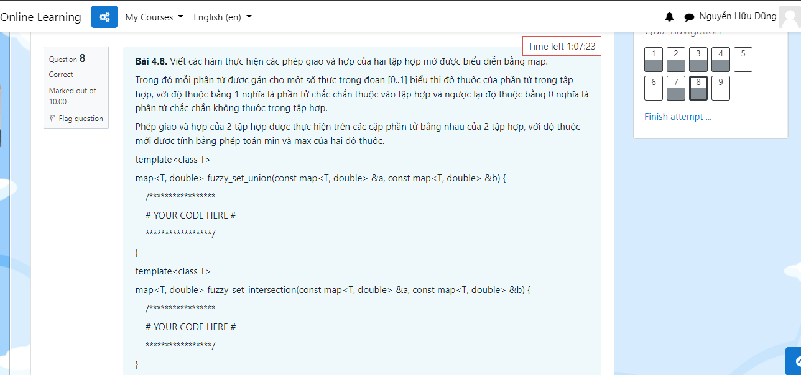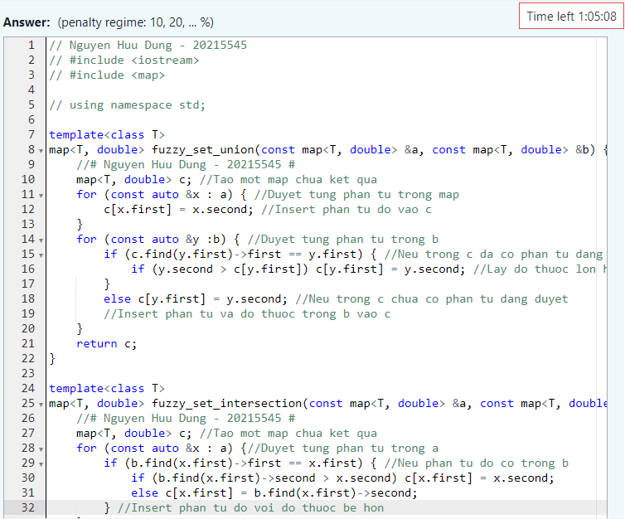

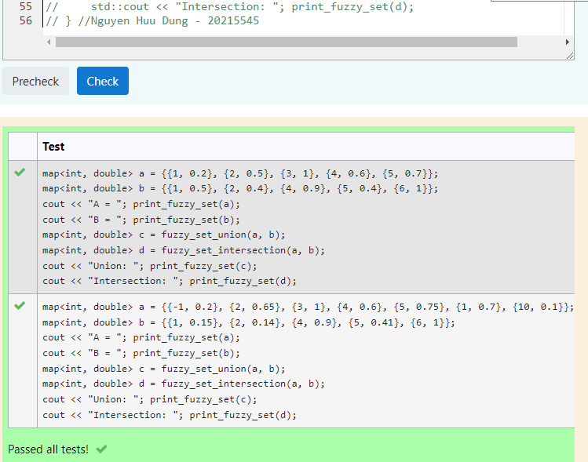

// Nguyen Huu Dung - 20215545

// #include <iostream>

// #include <map>

// using namespace std;

template<class T>

map<T, double> fuzzy_set_union(const map<T, double> &a, const map<T, double> &b) {

//# Nguyen Huu Dung - 20215545 #

map<T, double> c; //Tao mot map chua ket qua

for (const auto &x : a) { //Duyet tung phan tu trong map

c[x.first] = x.second; //Insert phan tu do vao c

}

for (const auto &y :b) { //Duyet tung phan tu trong b

if (c.find(y.first)->first == y.first) { //Neu trong c da co phan tu dang duyet

if (y.second > c[y.first]) c[y.first] = y.second; //Lay do thuoc lon hon

}

else c[y.first] = y.second; //Neu trong c chua co phan tu dang duyet

//Insert phan tu va do thuoc trong b vao c

}

return c;

}

template<class T>

map<T, double> fuzzy_set_intersection(const map<T, double> &a, const map<T, double> &b) {

//# Nguyen Huu Dung - 20215545 #

map<T, double> c; //Tao mot map chua ket qua

for (const auto &x : a) {//Duyet tung phan tu trong a

if (b.find(x.first)->first == x.first) { //Neu phan tu do co trong b

if (b.find(x.first)->second > x.second) c[x.first] = x.second;

else c[x.first] = b.find(x.first)->second;

} //Insert phan tu do voi do thuoc be hon

}

return c;

}

// template<class T>

// void print_fuzzy_set(const std::map<T, double> &a) {

// cout << "{ ";

// for (const auto &x : a) {

// std::cout << "(" << x.first << ", " << x.second << ") ";

// }

// cout << "}";

// std::cout << std::endl;

// }

// int main() {

// std::map<int, double> a = {{1, 0.2}, {2, 0.5}, {3, 1}, {4, 0.6}, {5, 0.7}};

// std::map<int, double> b = {{1, 0.5}, {2, 0.4}, {4, 0.9}, {5, 0.4}, {6, 1}};

// std::cout << "A = "; print_fuzzy_set(a);

// std::cout << "B = "; print_fuzzy_set(b);

// std::map<int, double> c = fuzzy_set_union(a, b);

// std::map<int, double> d = fuzzy_set_intersection(a, b);

// std::cout << "Union: "; print_fuzzy_set(c);

// std::cout << "Intersection: "; print_fuzzy_set(d);

// } //Nguyen Huu Dung - 20215545

## **Bài tập 4.9**. Cài đặt thuật toán Dijkstra trên đồ thị vô hướng được biểu diễn bằng danh sách kề sử dụng priority_queue.

Cụ thể, bạn cần cài đặt hàm vector<int> dijkstra(const vector< vector< pair<int, int> > > &adj) nhận đầu vào là danh sách kề chứa các cặp pair<int, int> biểu diễn đỉnh kề và trọng số tương ứng của cạnh. Đồ thị gồm n đỉnh được đánh số từ 0 tới n-1. Hàm cần trả vector<int> chứa n phần tử lần lượt là khoảng cách đường đi ngắn nhất từ đỉnh 0 tới các đỉnh 0, 1, 2, ..., n-1.



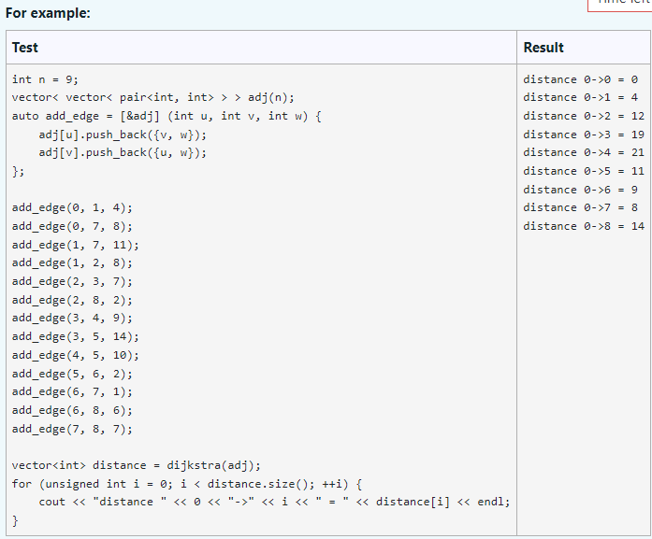

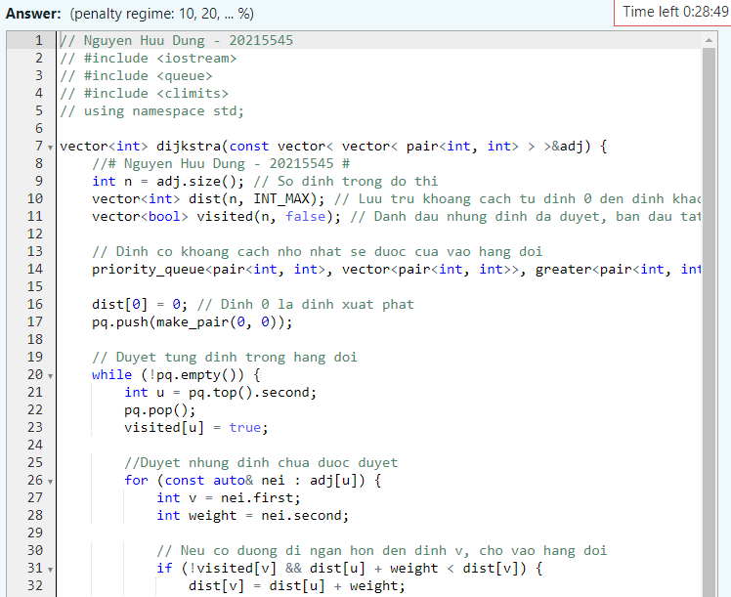

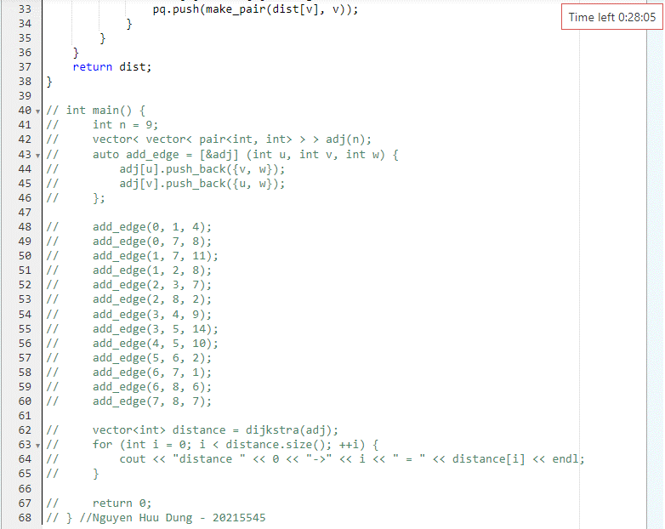

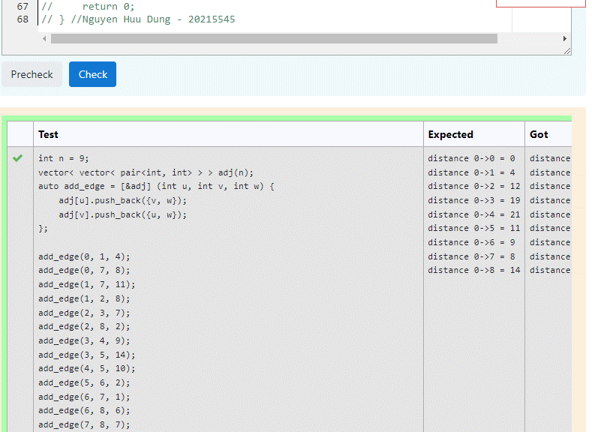

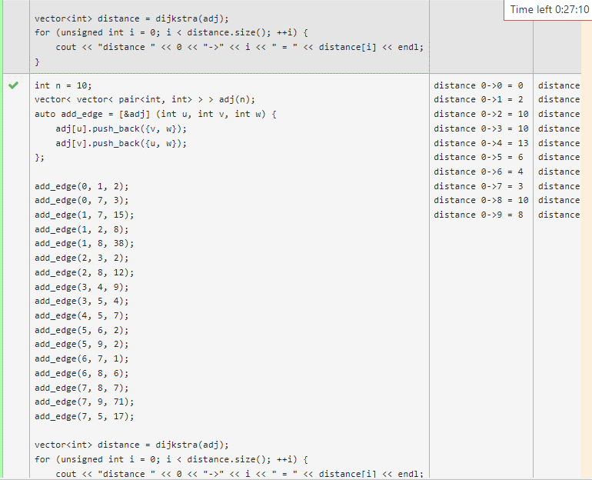



// Nguyen Huu Dung - 20215545

// #include <iostream>

// #include <queue>

// #include <climits>

// using namespace std;

vector<int> dijkstra(const vector< vector< pair<int, int> > >&adj) {

//# Nguyen Huu Dung - 20215545 #

int n = adj.size(); // So dinh trong do thi

vector<int> dist(n, INT_MAX); // Luu tru khoang cach tu dinh 0 den dinh khac, ban dau bang vo cung

vector<bool> visited(n, false); // Danh dau nhung dinh da duyet, ban dau tat ca deu chua duyet

// Dinh co khoang cach nho nhat se duoc cua vao hang doi

priority_queue<pair<int, int>, vector<pair<int, int>>, greater<pair<int, int>>> pq;

dist[0] = 0; // Dinh 0 la dinh xuat phat

pq.push(make_pair(0, 0));

// Duyet tung dinh trong hang doi

while (!pq.empty()) {

int u = pq.top().second;

pq.pop();

visited[u] = true;

//Duyet nhung dinh chua duoc duyet

for (const auto& nei : adj[u]) {

int v = nei.first;

int weight = nei.second;

// Neu co duong di ngan hon den dinh v, cho vao hang doi

if (!visited[v] && dist[u] + weight < dist[v]) {

dist[v] = dist[u] + weight;

pq.push(make_pair(dist[v], v));

}

}

}

return dist;

}

// int main() {

// int n = 9;

// vector< vector< pair<int, int> > > adj(n);

// auto add_edge = [&adj] (int u, int v, int w) {

// adj[u].push_back({v, w});

// adj[v].push_back({u, w});

// };

// add_edge(0, 1, 4);

// add_edge(0, 7, 8);

// add_edge(1, 7, 11);

// add_edge(1, 2, 8);

// add_edge(2, 3, 7);

// add_edge(2, 8, 2);

// add_edge(3, 4, 9);

// add_edge(3, 5, 14);

// add_edge(4, 5, 10);

// add_edge(5, 6, 2);

// add_edge(6, 7, 1);

// add_edge(6, 8, 6);

// add_edge(7, 8, 7);

// vector<int> distance = dijkstra(adj);

// for (int i = 0; i < distance.size(); ++i) {

// cout << "distance " << 0 << "->" << i << " = " << distance[i] << endl;

// }

// return 0;

// } //Nguyen Huu Dung - 20215545

## **Bài tập 4.10**. Search Engine: Xây dựng một máy tìm kiếm (search engine) đơn giản.

Cho N văn bản và Q truy vấn. Với mỗi truy vấn, cần trả về văn bản khớp với truy vấn đó nhất.

Sử dụng phương pháp tính điểm TF-IDF:

• f(t,d) là số lần xuất hiện của từ t trong văn bản d

• maxf(d) là giá trị lớn nhất của f(t,d) với mọi t

• df(t) là số văn bản chứa từ t

• TF(t,d)=0.5+0.5⋅f(t,d)/maxf(t,d)

• IDF(t)=log_2(N/df(t))

• Điểm số của từ t trong văn bản d là score(t,d)=TF(t,d)⋅IDF(t), nếu từ t không xuất hiện trong văn bản d thì score(t,d)=0.

• Điểm số của văn bản d đối với truy vấn gồm các từ (có thể trùng nhau) $t_{1},t_{2},...,t_{q}$ là $\sum_{i=1}^{q}{score(t_{i}, d)}$

Ta coi văn bản có điểm số càng cao thì càng khớp với truy vấn.

**Input:**

• Dòng đầu tiên chứa số N

• Dòng thứ i trong N dòng tiếp theo thể hiện văn bản i, mỗi dòng là một dãy các từ ngăn cách nhau bởi dấu phẩy

• Dòng tiếp theo chứa số Q

• Dòng thứ i trong Q dòng tiếp theo thể hiện truy vấn thứ i, mỗi dòng là một dãy các từ ngăn cách nhau bởi dấu phẩy

**Output:** Gồm Q dòng, dòng thứ i là chỉ số của văn bản khớp với truy vấn thứ i nhất. Nếu có nhiều văn bản có điểm số bằng nhau, in ra văn bản có chỉ số nhỏ nhất.



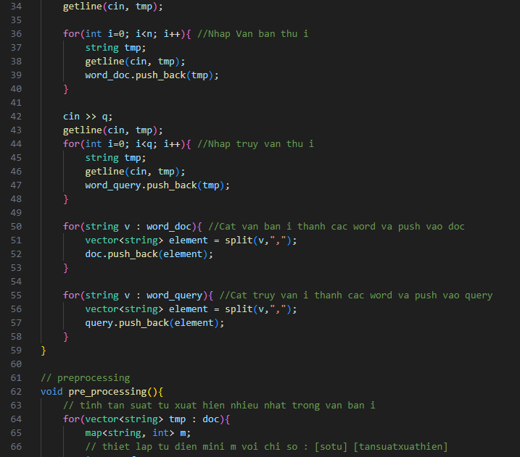

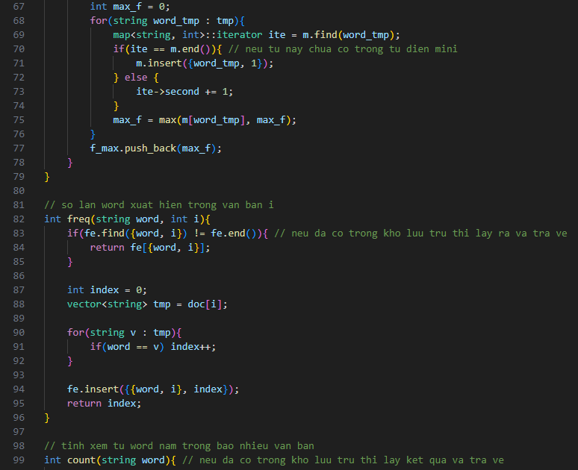



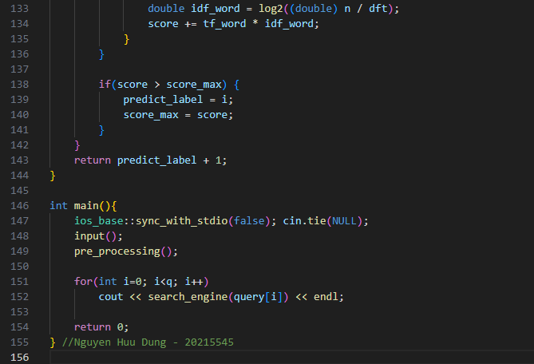

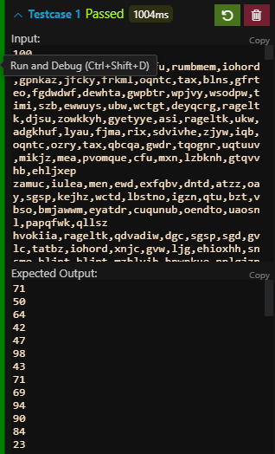

//Nguyen Huu Dung - 20215545

#include<bits/stdc++.h>

using namespace std;

int n, q;

vector<vector<string>> doc; //Chua du lieu

vector<vector<string>> query; //Chua truy van

vector<int> f_max; // tan suat tu xuat hien nhieu nhat trong van ban i

map<string, int> df; // tu nam trong bao nhieu van ban

map<pair<string, int>, int> fe; // so lan xuat hien word trong van ban i

// split string

vector<string> split(string str, string delimiter){

vector<string> res; //vector chua cac tu cat ra

size_t pos = 0; //Vi tri dau ngan cach cac tu

string token; //Bien luu tam tu

//Khi chuoi van con dau phay

while ((pos = str.find(delimiter)) != string::npos) {

token = str.substr(0, pos); //Cat chuoi thanh tu

res.push_back(token); //push tu vao vector

str.erase(0, pos + delimiter.length()); //Xoa tu

}

res.push_back(str); //Push tu cuoi cung vao vector

return res;

}

// Nhap du lieu

void input(){

vector<string> word_doc; //Van ban thu i

vector<string> word_query; //Truy van thu i

cin >> n;

string tmp;

getline(cin, tmp);

for(int i=0; i<n; i++){ //Nhap Van ban thu i

string tmp;

getline(cin, tmp);

word_doc.push_back(tmp);

}

cin >> q;

getline(cin, tmp);

for(int i=0; i<q; i++){ //Nhap truy van thu i

string tmp;

getline(cin, tmp);

word_query.push_back(tmp);

}

for(string v : word_doc){ //Cat van ban i thanh cac word va push vao doc

vector<string> element = split(v,",");

doc.push_back(element);

}

for(string v : word_query){ //Cat truy van i thanh cac word va push vao query

vector<string> element = split(v,",");

query.push_back(element);

}

}

// preprocessing

void pre_processing(){

// tinh tan suat tu xuat hien nhieu nhat trong van ban i

for(vector<string> tmp : doc){

map<string, int> m;

// thiet lap tu dien mini m voi chi so : [sotu] [tansuatxuathien]

int max_f = 0;

for(string word_tmp : tmp){

map<string, int>::iterator ite = m.find(word_tmp);

if(ite == m.end()){ // neu tu nay chua co trong tu dien mini

m.insert({word_tmp, 1});

} else {

ite->second += 1;

}

max_f = max(m[word_tmp], max_f);

}

f_max.push_back(max_f);

}

}

// so lan word xuat hien trong van ban i

int freq(string word, int i){

if(fe.find({word, i}) != fe.end()){ // neu da co trong kho luu tru thi lay ra va tra ve

return fe[{word, i}];

}

int index = 0;

vector<string> tmp = doc[i];

for(string v : tmp){

if(word == v) index++;

}

fe.insert({{word, i}, index});

return index;

}

// tinh xem tu word nam trong bao nhieu van ban

int count(string word){ // neu da co trong kho luu tru thi lay ket qua va tra ve

if(df.find(word) != df.end()){

return df[word];

}

int index = 0;

for(vector<string> tmp : doc){

vector<string>::iterator ite = find(tmp.begin(), tmp.end(), word);

if(ite != tmp.end()){

index++;

}

}

df.insert({word,index});

return index;

}

// du doan van ban

int search_engine(vector<string> list_word){

double score_max = -1000;

int predict_label = -1;

for(int i=0; i<n; i++){

vector<string> list_word_train_doc = doc[i];

double score = 0;

for(string word : list_word){

if(find(list_word_train_doc.begin(), list_word_train_doc.end(), word) == list_word_train_doc.end()){ // tu nay khong xuat hien trong van ban

continue;

} else {

int ftd = freq(word, i);

int dft = count(word);

int maxfd = f_max[i];

double tf_word = 0.5 + 0.5 * ((double) ftd / maxfd);

double idf_word = log2((double) n / dft);

score += tf_word * idf_word;

}

}

if(score > score_max) {

predict_label = i;

score_max = score;

}

}

return predict_label + 1;

}

int main(){

ios_base::sync_with_stdio(false); cin.tie(NULL);

input();

pre_processing();

for(int i=0; i<q; i++)

cout << search_engine(query[i]) << endl;

return 0;

} //Nguyen Huu Dung - 20215545

## **Bài tập 4.11**. Bảo vệ lâu đài

Bức tường bao quanh một lâu đài nọ được cấu thành từ n đoạn tường được đánh số từ 1 đến n. Quân giặc lên kế hoạch tấn công lâu đài bằng cách gửi ai tên giặc đánh vào đoạn tường thứ i. Để bảo vệ lâu đài có tất cả s lính.

Do các đoạn tường có chất lượng khác nhau nên khả năng bảo vệ tại các đoạn tường cũng khác nhau. Cụ thể tại đoạn tường thứ i, mỗi lính có thể đẩy lùi tấn công của ki tên giặc.

Giả sử đoạn tường thứ i có xi lính. Khi đó nếu số tên giặc không vượt quá xi×ki thì không có tên giặc nào lọt vào được qua đoạn tường này. Ngược lại sẽ có ai−xi×ki tên giặc lọt vào lâu đài qua đoạn tường này.

Yêu cầu hãy viết chương trình phân bố lính đứng ở các đoạn tường sao cho tổng số lính là s và tổng số lượng tên giặc lọt vào lâu đài là nhỏ nhất.

**Dữ liệu vào:**

Dòng thứ nhất chứa các số nguyên n và s ( 1≤n≤100000; 1≤s≤10^9 ).

n dòng tiếp theo chứa hai số nguyên ai và ki lần lượt là số tên giặc tấn công đoạn tường thứ i và khả năng chống trả của một lính ở đoạn tường thứ i ( 1≤ai,ki≤10^9 ).

**Kết quả:**

Ghi ra một số nguyên duy nhất là số lượng tên giặc tối thiểu có thể lọt vào lâu đài.

**Ví dụ:**

Dữ liệu vào:

3 3  
4 2  
1 1  
10 8

Kết quả:

3

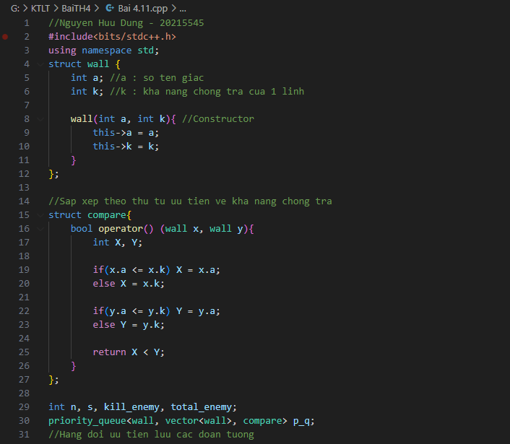



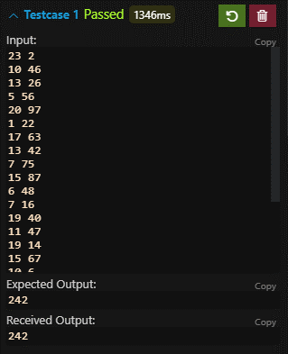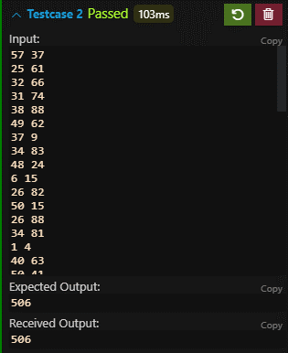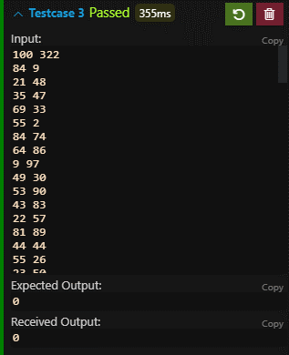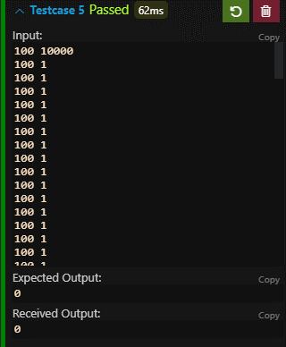

//Nguyen Huu Dung - 20215545

#include<bits/stdc++.h>

using namespace std;

struct wall {

int a; //a : so ten giac

int k; //k : kha nang chong tra cua 1 linh

wall(int a, int k){ //Constructor

this->a = a;

this->k = k;

}

};

//Sap xep theo thu tu uu tien ve kha nang chong tra

struct compare{

bool operator() (wall x, wall y){

int X, Y;

if(x.a <= x.k) X = x.a;

else X = x.k;

if(y.a <= y.k) Y = y.a;

else Y = y.k;

return X < Y;

}

};

int n, s, kill_enemy, total_enemy;

priority_queue<wall, vector<wall>, compare> p_q;

//Hang doi uu tien luu cac doan tuong

int main(){

cin >> n >> s; //Nhap so doan tuong va so linh

kill_enemy = 0;

total_enemy = 0;

//Nhap du lieu tuong ung cho tung doan tuong

for(int i=0; i<n; i++){

int tmp1, tmp2;

cin >> tmp1 >> tmp2;

total_enemy += tmp1;

p_q.push(wall(tmp1, tmp2));

}

while(!p_q.empty() && s>0){ //Bo tri tung linh cho doan tuong

wall tmp = p_q.top(); //Doan tuong dang xet

p_q.pop();

if(tmp.a <= tmp.k){

kill_enemy += tmp.a; //So giac bi giet

} else {

int nenemy = tmp.a - tmp.k; //So giac con lai

p_q.push(wall(nenemy, tmp.k));

kill_enemy += tmp.k; //So giac bi giet

}

s -= 1; //Giam di 1 linh trong phan con lai

}

cout << total_enemy - kill_enemy;

return 0;

} //Nguyen Huu Dung - 20215545

## **Bài tập 4.12**. Lược đồ

Cho một lược đồ gồm n cột chữ nhật liên tiếp nhau có chiều rộng bằng 1 và chiều cao lần lượt là các số nguyên không âm h1,h2,…,hn . Hãy xác định hình chữ nhật có diện tích lớn nhất có thể tạo thành từ các cột liên tiếp.

**Dữ liệu vào:**

Dòng thứ nhất chứa số nguyên dương n ( 1≤n≤10^6 ).

Dòng thứ hai chứa n số nguyên không âm h1,h2,…,hn cách nhau bởi dấu cách (0≤hi≤10^9).

**Kết quả:**

In ra số nguyên duy nhất là diện tích hình chữ nhật lớn nhất có thể tạo thành từ các cột liên tiếp của lược đồ.

**Ví dụ:**

Dữ liệu vào:

7

6 2 5 4 5 1 6

Kết quả:

12

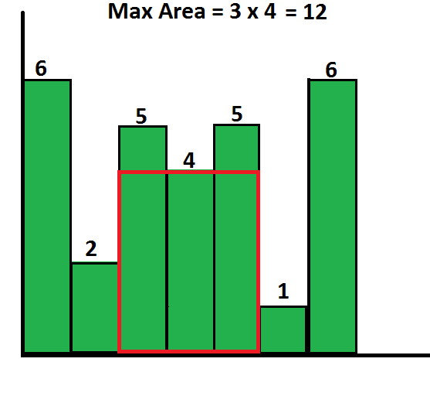

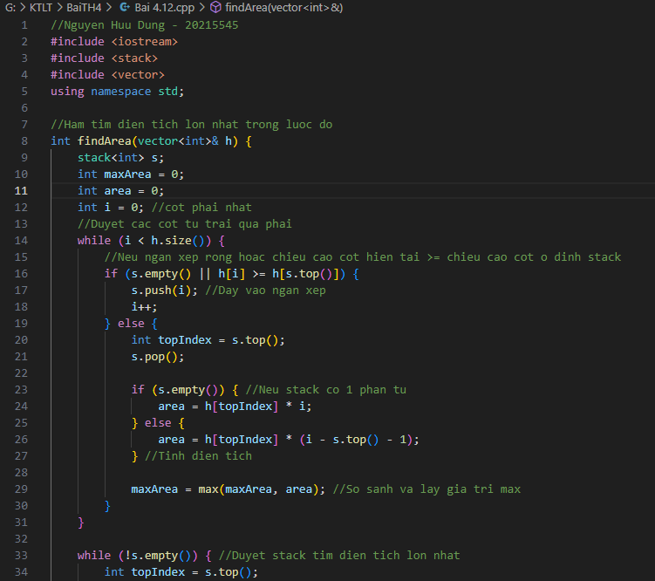



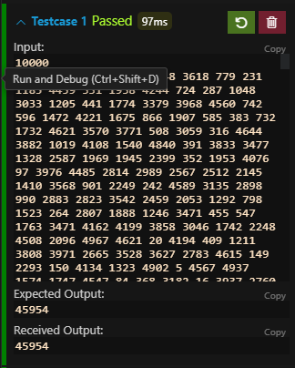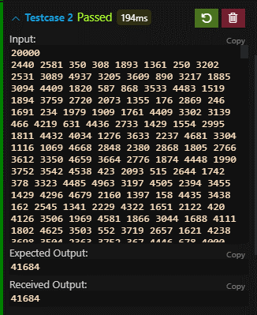

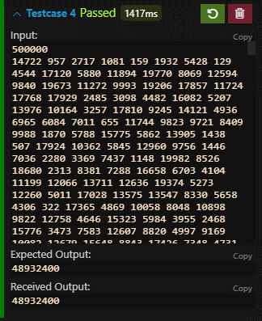

//Nguyen Huu Dung - 20215545

#include <iostream>

#include <stack>

#include <vector>

using namespace std;

//Ham tim dien tich lon nhat trong luoc do

int findArea(vector<int>& h) {

stack<int> s;

int maxArea = 0;

int area = 0;

int i = 0; //cot phai nhat

//Duyet cac cot tu trai qua phai

while (i < h.size()) {

//Neu ngan xep rong hoac chieu cao cot hien tai >= chieu cao cot o dinh stack

if (s.empty() || h[i] >= h[s.top()]) {

s.push(i); //Day vao ngan xep

i++;

} else {

int topIndex = s.top();

s.pop();

if (s.empty()) { //Neu stack co 1 phan tu

area = h[topIndex] * i;

} else {

area = h[topIndex] * (i - s.top() - 1);

} //Tinh dien tich

maxArea = max(maxArea, area); //So sanh va lay gia tri max

}

}

while (!s.empty()) { //Duyet stack tim dien tich lon nhat

int topIndex = s.top();

s.pop();

if (s.empty()) {

area = h[topIndex] * i;

} else {

area = h[topIndex] * (i - s.top() - 1);

}

maxArea = max(maxArea, area);

}

return maxArea;

}

int main() {

int n;

cin >> n;

vector<int> h(n);

for (int i = 0; i < n; i++) {

cin >> h[i];

}

cout << findArea(h) << endl;

return 0;

} //Nguyen Huu Dung - 20215545

## **Bài tập 4.13**. Đếm xâu con

Cho một xâu nhị phân độ dài n. Hãy viết chương trình đếm số lượng xâu con chứa số ký tự 0 và số ký tự 1 bằng nhau.

**Dữ liệu vào:**

Một dòng duy nhất chứa một xâu nhị phân độ dài n ( 1≤n≤10^6 ).

**Kết quả:**

Ghi ra một số nguyên duy nhất là số lượng xâu con có số ký tự 0 và số ký tự 1 bằng nhau.

**Ví dụ:**

Dữ liệu vào:

1001011

Kết quả:

8

Giải thích: Trong ví dụ trên có 8 xâu con thỏa mãn là 10, 01, 10, 01, 1001, 0101, 100101, 001011



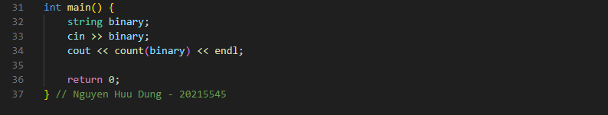

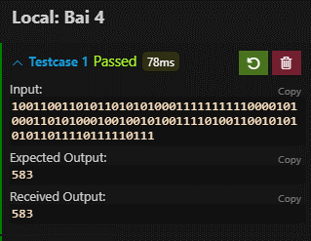

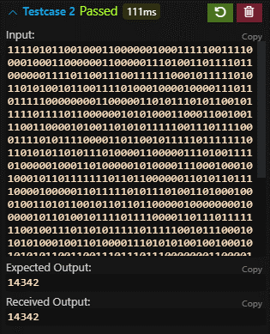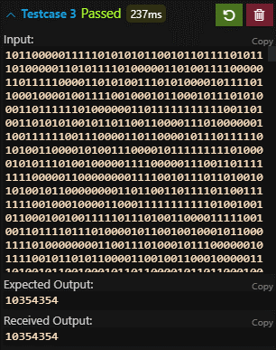

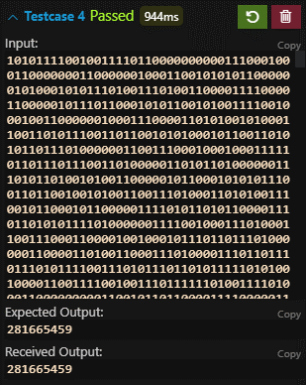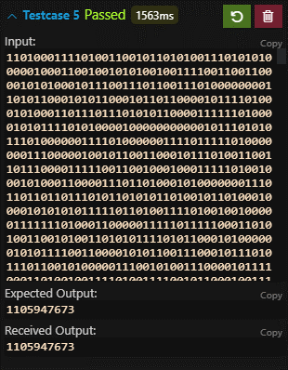

// Nguyen Huu Dung - 20215545

#include <iostream>

#include <unordered_map>

using namespace std;

// Dem so xau con co so bit 1 va bit 0 bang nhau

int count(string binary) {

int c = 0; // Bien luu ket qua

int zeros = 0; // Dem so bit 0

int ones = 0; // Dem so bit 1

unordered_map<int, int> countMap; // luu so luong xau thoa man voi kich thuoc cua no

countMap[0] = 1; // So luong xau con rong

for (char ch : binary) {

if (ch == '0') {

zeros++;

} else {

ones++;

}

//Dem so xau con thoa man

int diff = zeros - ones;

if (countMap.count(diff)) {

c += countMap[diff];

}

countMap[diff]++;

}

return c;

}

int main() {

string binary;

cin >> binary;

cout << count(binary) << endl;

return 0;

} // Nguyen Huu Dung - 20215545